"Мал шаруашылығы саласындағы мемлекеттік көрсетілетін қызметтер регламенттерін бекіту туралы" Шығыс Қазақстан облысы әкімдігінің 2015 жылғы 22 қыркүйектегі № 245 қаулысына өзгеріс енгізу туралы
Күшін жойған
Шығыс Қазақстан облысы әкімдігінің 2016 жылғы 9 наурыздағы № 62 қаулысы. Шығыс Қазақстан облысының Әділет департаментінде 2016 жылғы 6 сәуірде № 4474 болып тіркелді. Күші жойылды - Шығыс Қазақстан облысы әкімдігінің 2020 жылғы 26 наурыздағы № 97 қаулысымен
Ескерту. Күші жойылды - Шығыс Қазақстан облысы әкімдігінің 26.03.2020 № 97 қаулысымен (алғашқы ресми жарияланған күнінен кейін күнтізбелік он күн өткен соң қолданысқа енгізіледі).
РҚАО-ның ескертпесі.
Құжаттың мәтінінде түпнұсқаның пунктуациясы мен орфографиясы сақталған.
"Қазақстан Республикасындағы жергілікті мемлекеттік басқару және өзін-өзі басқару туралы" Қазақстан Республикасының 2001 жылғы 23 қаңтардағы Заңының 27-бабының 2-тармағына, "Мемлекеттік көрсетілетін қызметтер туралы" Қазақстан Республикасының 2013 жылғы 15 сәуірдегі Заңының 16-бабына, "Қазақстан Республикасы Ауыл шаруашылығы Министрінің кейбір бұйрықтарына өзгерістер мен толықтыру енгізу туралы" Қазақстан Республикасы Ауыл шаруашылығы министрінің міндетін атқарушының 2015 жылғы 6 қарашадағы № 3-2/980 (Нормативтік құқықтық актілерді мемлекеттік тіркеу тізілімінде тіркелген нөмірі 12393) бұйрығына сәйкес Шығыс Қазақстан облысының әкімдігі ҚАУЛЫ ЕТЕДІ:
1. "Мал шаруашылығы саласындағы мемлекеттік көрсетілетін қызметтер регламенттерін бекіту туралы" Шығыс Қазақстан облысы әкімдігінің 2015 жылғы 22 қыркүйектегі № 245 қаулысына (Нормативтік құқықтық актілерді мемлекеттік тіркеу тізілімінде тіркелген нөмірі 4194, 2015 жылғы 31 желтоқсандағы № 151 (17240) "Дидар", 2015 жылғы 31 желтоқсандағы № 153 (19752) "Рудный Алтай" газеттерінде жарияланған) мынадай өзгеріс енгізілсін:
аталған қаулымен бекітілген "Асыл тұқымды мал шаруашылығын дамытуды, мал шаруашылығы өнімінің өнімділігін және сапасын арттыруды субсидиялау" мемлекеттік көрсетілетін қызмет регламенті осы қаулыға қосымшаға сәйкес жаңа редакцияда жазылсын.
2. Осы қаулы алғашқы ресми жарияланған күнінен кейін күнтізбелік он күн өткен соң қолданысқа енгізіледі.
Шығыс Қазақстан облысының
әкімі | Д. Ахметов
Шығыс Қазақстан
облысы әкімдігінің
2016 жылғы " 9 " наурыздағы
№ 62 қаулысына қосымша
Шығыс Қазақстан
облысы әкімдігінің
2015 жылғы 22 қыркүйектегі
№ 245 қаулысымен бекітілген
"Асыл тұқымды мал шаруашылығын дамытуды, мал шаруашылығы өнімінің өнімділігін және сапасын арттыруды субсидиялау" мемлекеттік көрсетілетін қызмет регламенті
1. Жалпы ережелер
1. "Асыл тұқымды мал шаруашылығын дамытуды, мал шаруашылығы өнімінің өнімділігін және сапасын арттыруды субсидиялау" мемлекеттік көрсетілетін қызметін (бұдан әрі - мемлекеттік көрсетілетін қызмет) облыстың жергілікті атқарушы органы (бұдан әрі – көрсетілетін қызметті беруші) көрсетеді.
Өтінішті қабылдау және мемлекеттік көрсетілетін қызмет нәтижесін беру:
көрсетілетін қызметті берушінің, аудандар мен облыстық маңызы бар
қалалардағы жергілікті атқарушы органдардың кеңселері;
Қазақстан Республикасы Инвестициялар және даму министрлігінің "Халыққа қызмет көрсету орталығы" шаруашылық жүргізу құқығындағы республикалық мемлекеттік кәсіпорны (бұдан әрі-ХҚО);
"электрондық үкіметтің" www.egov.kz веб-порталы (бұдан әрі – портал) арқылы жүзеге асырылады.
2. Мемлекеттік қызметті көрсету нысаны: электрондық (ішінара автоматтандырылған) немесе қағаз түрінде.
3. Мемлекеттік қызметті көрсету нәтижесі Қазақстан Республикасы Ауыл шаруашылығы министрінің 2015 жылғы 28 сәуірдегі № 3-2/378 бұйрығымен (Нормативтік құқықтық актілерді мемлекеттік тіркеу тізілімінде тіркелген нөмірі 11284 бекітілген "Асыл тұқымды мал шаруашылығын дамытуды, мал шаруашылығы өнімінің өнімділігін және сапасын арттыруды субсидиялау" мемлекеттік көрсетілетін қызмет стандартының (бұдан әрі - Стандарт) 1-қосымшасына сәйкес нысан бойынша субсидия алуға өтінімді қарастыру нәтижелері туралы хабарлама болып табылады.
Мемлекеттік қызметті көрсету нәтижесін ұсыну нысаны: электрондық және (немесе) қағаз түрінде.
Портал арқылы жүгінген кезде көрсетілетін қызметті берушінің уәкілетті адамының электрондық цифрлық қолтаңбасымен (бұдан әрі – ЭЦҚ) қол қойылған электрондық құжат нысанындағы хабарлама көрсетілетін қызметті алушының "жеке кабинетіне" жолданады.
2. Мемлекеттік қызмет көрсету процесінде көрсетілетін қызметті берушінің құрылымдық бөлімшелерінің (қызметкерлерінің) іс-қимыл тәртібін сипаттау
4. Мемлекеттік қызмет көрсету бойынша рәсімді (іс-қимылды) бастауға көрсетілетін қызметті алушының Стандарттың 9 - тармағында көзделген құжаттарының болуы негіз болып табылады.
5. Мемлекеттік қызмет көрсету процесінің құрамына кіретін рәсімдердің (іс-қимылдардың) мазмұны, орындалу ұзақтығы:
1-іс-қимыл – аудан (облыстық маңызы бар қала) бөлімі кеңсесінің Стандарттың 9 тармағында көзделген көрсетілетін қызметті алушының өтінімі мен құжаттарын қабылдауы және өтінімдерді тіркеу журналында тіркеуі. Көрсетілетін қызметті беруші өтінімдер мен құжаттар топтамасын қабылдағаннан кейін көрсетілетін қызметті алушыға қабылданған күні мен уақыты, өтінімді қабылдаған лауазымды адамның тегі және аты-жөні көрсетілген талон береді. Орындалу ұзақтығы – 30 (отыз) минут;
2-іс-қимыл – аудан (облыстық маңызы бар қала) бөлімі орындаушысының көрсетілетін қызметті алушының құжаттар топтамасын тексеруі. Орындалу ұзақтығы – 5 (бес) жұмыс күні;
3-іс-қимыл – аудан (облыстық маңызы бар қала) бөлімі орындаушысының қолданыстағы заңнаманың талаптарына сәйкес, көрсетілетін қызметті алушы өтінімде ұсынған деректерді тексеруі. Орындалу ұзақтығы – 3 (үш) жұмыс күні;
4-іс-қимыл – аудан (облыстық маңызы бар қала) бөлімі орындаушысының көрсетілетін қызметті алушының құжаттарының белгілі деңгейге сәйкестігін анықтауы, аудан (облыстық маңызы бар қала) бойынша жиынтық актіні жасауы, аудан (облыстық маңызы бар қала) әкімінің бекітуі және көрсетілетін қызметті берушіге ұсынуы. Орындалу ұзақтығы – 3 (үш) жұмыс күні;
5-іс-қимыл –көрсетілетін қызметті берушінің кеңсесінің аудандар (облыстық маңызы бар қалалар) бойынша жиынтық актілерді тіркеу журналында тіркеуі. Орындалу ұзақтығы – 1 (бір) жұмыс күні;
6-іс-қимыл – көрсетілетін қызметті берушінің орындаушысының аудандар (облыстық маңызы бар қалалар) бойынша жиынтық актілердің заңнаманың талаптарына сәйкестігін қарауы және оларды комиссияның қарауына жолдауы. Орындалу ұзақтығы – 3 (үш) жұмыс күні;
7-іс-қимыл – көрсетілетін қызметті беруші комиссиясының аудандар (облыстық маңызы бар қалалар) бойынша жиынтық актілерді қарауы және облыс бойынша жиынтық актіні жасауы. Орындалу ұзақтығы – 1 (бір) жұмыс күні;
8-іс-қимыл – комиссия төрағасының облыс бойынша жиынтық актіні бекітуі. Орындалу ұзақтығы – 3 (үш) жұмыс күні;
9-іс-қимыл – көрсетілетін қызметті беруші басқармасының аумақтық қазынашылық бөлімшесіне төлем шоттарының тізілімін ұсынуы. Орындалу ұзақтығы – 3 (үш) жұмыс күні;
10-іс-қимыл – көрсетілетін қызметті алушыға субсидия алуға өтінімді қарастыру нәтижелері туралы хабарламаны дайындау және жолдау. Орындалу ұзақтығы – 2 (екі) жұмыс күні.
Көрсетілетін қызметті берушіге, ХҚО-ға, сондай-ақ порталға жүгінген кезде мемлекеттік қызметті көрсету мерзімдері құжаттар топтамасын тапсырған сәттен бастап – тиісті айда квота және қаржы қаражаты болған жағдайда 24 (жиырма төрт) жұмыс күні.
ХҚО-ға жүгінген кезде құжаттарды қабылдау күні мемлекеттік қызмет көрсету мерзіміне кірмейді.
6. Осы Регламенттің 5-тармағында көрсетілген 1-іс-қимыл бойынша мемлекеттік қызмет көрсету рәсімінің (іс-қимылдың) нәтижесі көрсетілетін қызметті алушының тіркелген құжаттары болып табылады. Тіркелген құжаттар осы Регламенттің 5-тармағында көрсетілген 2-іс-қимылды орындауды бастау үшін негіз болып табылады.
Осы Регламенттің 5-тармағында көрсетілген 2-іс-қимылдың нәтижесі, осы Регламенттің 5-тармағында көрсетілген 3-іс-қимылды орындау үшін негіз болып, көрсетілетін қызметті берушінің тексерілген құжаттары болып табылады.
Осы Регламенттің 5-тармағында көрсетілген 3-іс-қимылдың нәтижесі, осы Регламенттің 5-тармағында көрсетілген 4-іс-қимылды орындау үшін негіз болып, көрсетілетін қызметті берушінің тексерілген деректері болып табылады.
Осы Регламенттің 5-тармағында көрсетілген 4-іс-қимылдың нәтижесі, осы Регламенттің 5-тармағында көрсетілген іс-қимылды орындау үшін негіз болып, көрсетілетін қызметті берушінің бекітілген аудандар (облыстық маңызы бар қалалар) бойынша жиынтық актісі болып табылады.
Осы Регламенттің 5-тармағында көрсетілген 5-іс-қимылдың нәтижесі, осы Регламенттің 5-тармағында көрсетілген 6-іс-қимылды орындау үшін негіз болып, көрсетілетін қызметті берушінің тіркелген жиынтық актісі болып табылады.
Осы Регламенттің 5-тармағында көрсетілген 6-іс-қимылдың нәтижесі, осы Регламенттің 5-тармағында көрсетілген 7-іс-қимылды орындау үшін көрсетілетін қызметті берушінің аудандар (облыстық маңызы бар қалалар) бойынша жиынтық актілерді комиссияның қарауына жіберу болып табылады.
Осы Регламенттің 5-тармағында көрсетілген 7-іс-қимылдың нәтижесі, осы Регламенттің 5-тармағында көрсетілген 8-іс-қимылды орындау үшін негіз болып, көрсетілетін қызметті берушінің облыс бойынша жиынтық актісін жасау болып табылады.
Осы Регламенттің 5-тармағында көрсетілген 8-іс-қимылдың нәтижесі, осы Регламенттің 5-тармағында көрсетілген 9-іс-қимылды орындау үшін негіз болып, көрсетілетін қызметті берушінің комиссия төрағасы бекіткен облыс бойынша жиынтық актісі болып табылады.
Осы Регламенттің 5-тармағында көрсетілген 9-іс-қимылдың нәтижесі, осы Регламенттің 5-тармағында көрсетілген 10-іс-қимылды орындау үшін негіз болып, аумақтық қазынашылық бөлімшесіне төлем шоттарының тізілімін ұсыну болып табылады.
Осы Регламенттің 5-тармағында көрсетілген 10-іс-қимылдың нәтижесі, көрсетілетін қызметті алушыға өтінімді қарастыру нәтижелері туралы хабарламаны ұсыну болып табылады.
3. Мемлекеттік қызмет көрсету процесінде көрсетілетін қызметті берушінің құрылымдық бөлімшелерінің (қызметкерлерінің) өзара іс-қимыл тәртібін сипаттау
7. Мемлекеттік қызмет көрсету процесіне қатысатын көрсетілетін қызметті берушінің құрылымдық бөлімшелерінің (қызметкерлерінің) тізбесі:
аудан (облыстық маңызы бар қала) бөлімінің кеңсесі;
аудан (облыстық маңызы бар қала) бөлімінің орындаушысы;
көрсетілетін қызметті берушінің кеңсесі;
көрсетілетін қызметті берушінің орындаушысы;
көрсетілетін қызметті берушінің комиссиясы;
комиссия төрағасы.
8. Мемлекеттік қызметті көрсету үшін қажетті рәсімдердің (іс қимылдардың) сипаттамасы:
1) аудан (облыстық маңызы бар қала) бөлімі кеңсесінің Стандарттың 9-тармағында көзделген көрсетілетін қызметті алушының өтінімі мен құжаттарын қабылдауы және өтінімдерді тіркеу журналында тіркеуі. Орындалу ұзақтығы – 30 (отыз) минут;
2) аудан (облыстық маңызы бар қала) бөлімі орындаушысының көрсетілетін қызметті алушының құжаттар топтамасын тексеруі. Орындалу ұзақтығы – 5 (бес) жұмыс күні;
3) аудан (облыстық маңызы бар қала) бөлімі орындаушысының қолданыстағы заңнаманың талаптарына сәйкес, өтінімде көрсетілетін қызметті алушы ұсынған деректерді тексеруі. Орындалу ұзақтығы – 3 (үш) жұмыс күні;
4) аудан (облыстық маңызы бар қала) бөлімі орындаушысының көрсетілетін қызметті алушының құжаттарының белгілі деңгейге сәйкестігін анықтауы, аудан (облыстық маңызы бар қала) бойынша жиынтық актіні жасауы, аудан (облыстық маңызы бар қала) әкімінің бекітуі және көрсетілетін қызметті берушіге ұсынуы. Орындалу ұзақтығы – 3(үш) жұмыс күні;
5) көрсетілетін қызметті берушінің кеңсесінің аудандар (облыстық маңызы бар қалалар) бойынша жиынтық актілерді тіркеу журналында тіркеуі. Орындалу ұзақтығы – 1 (бір) жұмыс күні;
6) көрсетілетін қызметті берушінің орындаушысының аудандар (облыстық маңызы бар қалалар) бойынша жиынтық актілердің заңнаманың талаптарына сәйкестігін қарауы және оларды комиссияның қарауына жіберуі. Орындалу ұзақтығы – 3 (үш) жұмыс күні;
7) көрсетілетін қызметті беруші комиссиясының аудандар (облыстық маңызы бар қалалар) бойынша жиынтық актілерді қарауы және облыс бойынша жиынтық актіні жасауы. Орындалу ұзақтығы – 1(бір) жұмыс күні;
8) комиссия төрағасының облыс бойынша жиынтық актіні бекітуі. Орындалу ұзақтығы – 3 (үш) жұмыс күні;
9) көрсетілетін қызметті беруші аумақтық қазынашылық бөлімшесіне төлем шоттарының тізілімін ұсынуы. Орындалу ұзақтығы – 3 (үш) жұмыс күні;
10) көрсетілетін қызметті алушыға өтінімді қарастыру нәтижелері туралы хабарламаны дайындауы және жолдауы. Орындалу ұзақтығы – 2 (екі) жұмыс күні.
4. ХҚО-мен өзара іс-қимыл тәртібін, сондай-ақ мемлекеттік қызмет көрсету процесінде ақпараттық жүйелерді қолдану тәртібін сипаттау
9. Қызмет алушылар мемлекеттік қызмет алу үшін ХҚО-ға жүгінеді және Стандарттың 9 тармағында аталған құжаттарды ұсынады.
Қызмет алушының сұрауын өңдеу ұзақтығы - 15 (он бес) минут. Көрсетілетін қызметті алушы ХҚО-ға жүгініп, алынуы тиіс мемлекеттік қызметтің атауын көрсете отырып, қағаз тасығыштағы өтініш бланкісін толтырады.
ХҚО реттеу залының қызметкері (оператор) қағаз тасығыштағы өтінішті (қоса ұсынылған құжаттармен бірге) қабылдайды.
Қағаз тасығыштағы өтініштердің дұрыс толтырылуы мен оның толықтығының сақталуы және Стандарттың 9 тармағымен бекітілген тізім бойынша құжаттардың ұсынылуы кезінде, ХҚО реттеу залының қызметкері (оператор) қабылдаған өтінішті ХҚО ықпалдастырылған ақпараттық жүйесінде (бұдан әрі – ЫАЖ) тіркейді және көрсетілетін қызметті алушыға тиісті құжаттардың қабылданғаны туралы қолхат береді.
Көрсетілетін қызметті алушы Стандарттың 9 тармағымен бекітілген тізбеге сәйкес құжаттардың толық емес топтамасын ұсынған жағдайда, ХҚО реттеу залының қызметкері (оператор) Стандарттың 3 қосымшасыны сәйкес өтінішті қабылдаудан бас тарту туралы қолхат береді.
Жинақтау орталығына келіп түскен өтініш (құжаттар топтамасымен) ХҚО ЫАЖ-сында қолхаттағы штрих-кодты сканерлеу жолымен тіркеледі.
Қызмет берушіге берілетін құжаттар тізілімі ХҚО ЫАЖ-да автоматты түрде қалыптастырылады. Қызметкер (маман) берілетін құжаттардың екі данада басылған тізілімін қызмет берушіге тапсыруды жүзеге асырады.
Тізілімнің екі данасы қоса ұсынылатын қалыптастырылған өтініш (құжаттар топтамасымен бірге) арнайы жәшіктерде қапталады, мөр басылады және ХҚО басшысы бекіткен кестеде белгіленген уақытта курьерлік немесе осыған өкілеттік берілген өзге де байланыс арқылы қызмет берушіге жолданады. Қызмет берушінің алғандығы туралы белгісі бар тізілімнің екінші данасы ХҚО қайтарылады.
Тізілімнің екі данасы қоса ұсынылатын беруге дайын құжаттар қызмет берушіден ХҚО басшысы бекіткен кестеде белгіленген уақытта курьерлік немесе осыған өкілеттік берілген өзге де байланыс арқылы жеткізіледі.
Дайын (ресімделген) және бас тартылған құжаттарды қабылдау кезінде жинақтау секторының қызметкері (маманы) қызмет беруші ұсынған құжаттардың сәйкестілігін тексереді. Тізілімнің екінші данасы тізілімде көрсетілген барлық құжаттар болған жағдайда ғана алғандығы туралы белгімен қызмет берушіге қайтарылады. Басқа жағдайда себебі көрсетіле отырып, құжаттарды қабылдаудан бас тартылады.
10. ХҚО арқылы сұрау нәтижесін алу процесі: қызмет алушы мемлекеттік қызмет көрсету нәтижесін алу үшін мемлекеттік қызмет көрсету мерзімі аяқталған соң жүгінеді. Мемлекеттік қызмет көрсету мерзімі – Стандарттың 4 тармағына сәйкес.
Қызмет алушының мемлекеттік қызмет көрсету нәтижесін алуы жеке басы куәлігін (немесе нотариалды расталған сенімхат бойынша оның өкілінің) көрсеткен кезде құжаттарды қабылдау туралы қолхат негізінде жүзеге асырылады.
11. Портал арқылы мемлекеттік қызмет көрсету кезінде жүгіну тәртібі және көрсетілетін қызметті алушы мен көрсетілетін қызметті беруші рәсімдерінің (іс-қимылдарының) реттілігі:
көрсетілетін қызметті алушы порталда тіркеуді жеке сәйкестендіру нөмірінің (бұдан әрі – ЖСН), сондай-ақ парольдің көмегімен жүзеге асырады (порталда тіркелмеген көрсетілетін қызметті алушылар үшін жүзеге асырылады);
1-процесс - қызметті алу үшін көрсетілетін қызметті алушының ЖСН және парольді порталға енгізу процесі (авторландыру процесі);
1-шарт - тіркелген көрсетілетін қызметті алушы туралы деректердің түпнұсқалығын ЖСН және пароль арқылы порталда тексеру;
2-процесс - көрсетілетін қызметті алушының деректерінде бұзушылықтар болуына байланысты порталдың авторландырудан бас тарту туралы хабарлама қалыптастыруы;
3-процесс – көрсетілетін қызметті алушының осы Регламентте көрсетілген қызметті таңдауы, қызмет көрсету үшін сұрату нысанын экранға шығаруы және оның құрылымы мен форматтық талаптарын ескере отырып, көрсетілетін қызметті алушының нысанды толтыруы (деректерді енгізуі), сұрату нысанына Стандарттың 9 тармағында көрсетілген қажетті құжаттардың көшірмелерін электрондық түрде тіркеуі, сондай-ақ көрсетілетін қызметті алушының сұратуды куәландыру (қол қою) үшін ЭЦҚ тіркеу куәлігін таңдауы;
2-шарт – порталда ЭЦҚ тіркеу куәлігінің қолданылу мерзімін және кері қайтарылған (күші жойылған) тіркеу куәліктерінің тізімінде болмауын, сондай-ақ сәйкестендіру деректерінің (сұратуда көрсетілген ЖСН мен ЭЦҚ тіркеу куәлігінде көрсетілген ЖСН арасындағы) сәйкестігін тексеру;
4-процесс - көрсетілетін қызметті алушының ЭЦҚ-ның түпнұсқалығы расталмауына байланысты сұратылатын қызметті көрсетуден бас тарту туралы хабарлама қалыптастыру;
5-процесс - көрсетілетін қызметті берушінің сұратуды өңдеуі үшін көрсетілетін қызметті алушының ЭЦҚ-мен куәландырылған (қол қойылған) электрондық құжатты (көрсетілетін қызметті алушының сұратуын) ЭҮӨШ АЖО-ға ЭҮШ арқылы жолдау;
3-шарт - көрсетілетін қызметті берушінің көрсетілетін қызметті алушы қоса берген құжаттардың сәйкестігін тексеруі;
6-процесс - көрсетілетін қызметті алушының құжаттарында бұзушылықтар болуына байланысты сұратылатын қызметті көрсетуден бас тарту туралы хабарлама қалыптастыру;
7-процесс - көрсетілетін мемлекеттік қызметті алушының портал қалыптастырған қызмет нәтижесін (электрондық құжат нысанындағы хабарлама) алуы. Мемлекеттік қызмет көрсету нәтижесі көрсетілетін қызметті алушының "жеке кабинетіне" көрсетілетін қызметті берушінің уәкілетті адамының ЭЦҚ-мен куәландырылған электрондық құжат нысанында жолданады.
Портал арқылы мемлекеттік қызмет көрсету кезінде қамтылған ақпараттық жүйелердің функционалдық өзара іс-қимыл диаграммасы осы Регламенттің 1 қосымшасында көрсетілген.
12. Мемлекеттік қызмет көрсету процесінде рәсімдер (іс-қимылдар) реттілігінің, көрсетілетін қызметті берушінің құрылымдық бөлімшелерінің (қызметкерлерінің) өзара іс-қимылдарының, сондай-ақ ХҚО мен өзара іс-қимыл және мемлекеттік қызмет көрсету процесінде ақпараттық жүйелерді пайдалану тәртібінің толық сипаттамасы осы Регламенттің 2 қосымшасына сәйкес мемлекеттік қызмет көрсетудің бизнес-процестерінің анықтамалығында көрсетілген.
Мемлекеттік қызмет көрсетудің бизнес-процестерінің анықтамалығы "электрондық үкіметтің" веб-порталында, көрсетілетін қызметті берушінің интернет-ресурсында орналастырылған.
"Асыл тұқымды мал
шаруашылығын дамытуды,
мал шаруашылығы өнімінің
өнімділігін және сапасын
арттыруды субсидиялау"
мемлекеттік көрсетілетін
қызмет регламентіне 1-қосымша
Портал арқылы мемлекеттік қызмет көрсету кезінде тартылған ақпараттық жүйелердің функционалдық өзара іс-қимыл диаграммасы

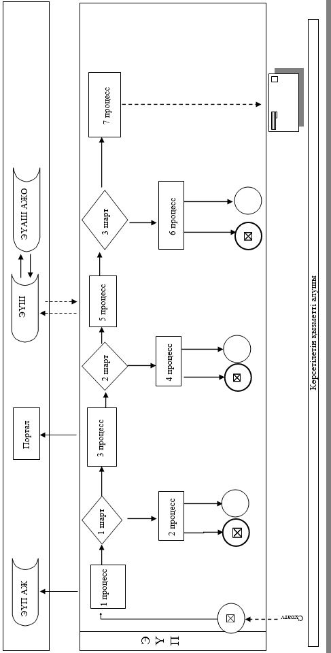

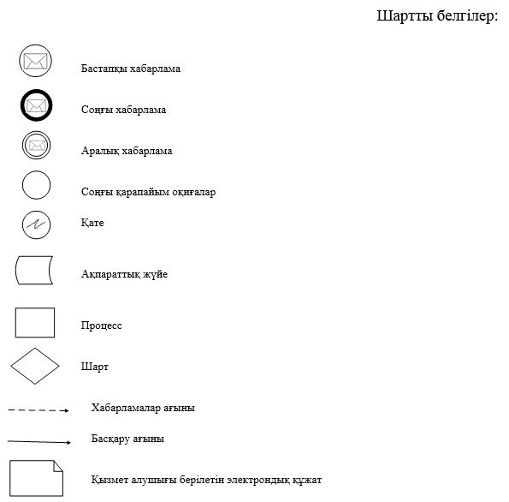

Асыл тұқымды мал
шаруашылығын дамытуды,
мал шаруашылығы өнімінің
өнімділігін және сапасын
арттыруды субсидиялау"
мемлекеттік көрсетілетін
қызмет регламентіне 2-қосымша
"Асыл тұқымды мал шаруашылығын дамытуды, мал шаруашылығы өнімінің өнімділігін және сапасын арттыруды субсидиялау" мемлекеттік қызметін көрсетудің бизнес-процестерінің анықтамалығы
1. Көрсетілетін қызметті беруші арқылы мемлекеттік қызмет көрсету кезінде

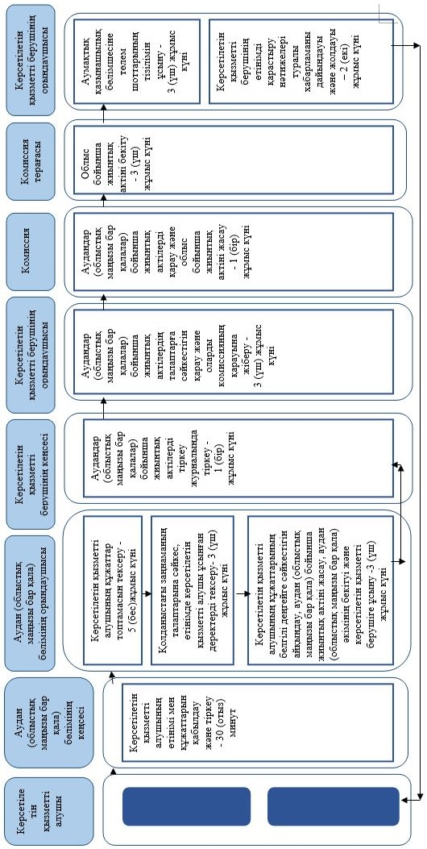

2. ХҚО арқылы мемлекеттік қызмет көрсету кезінде

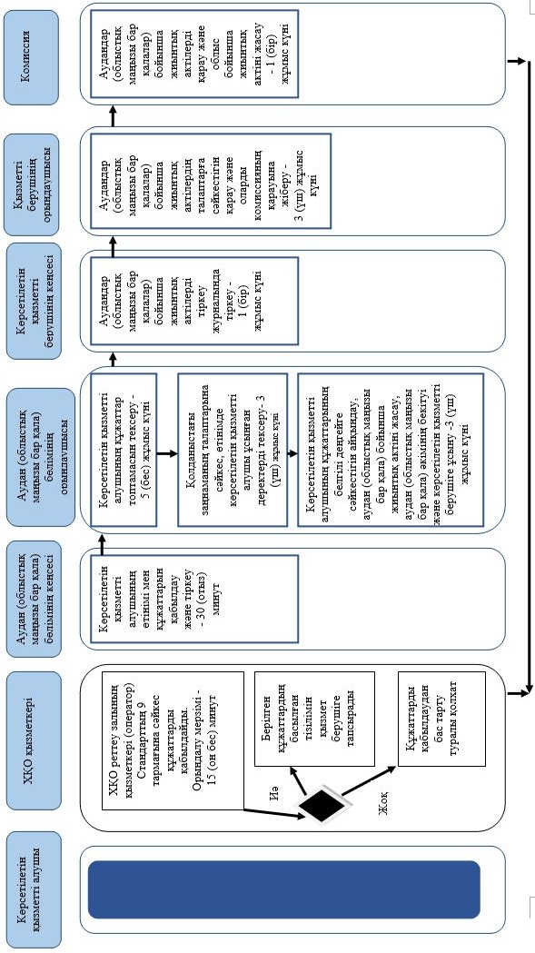

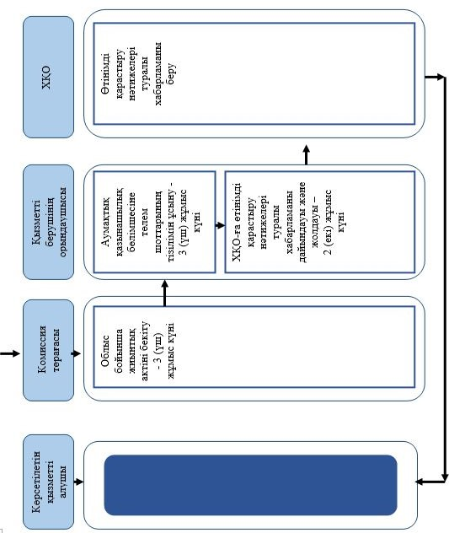

3. Портал арқылы мемлекеттік қызмет көрсету кезінде

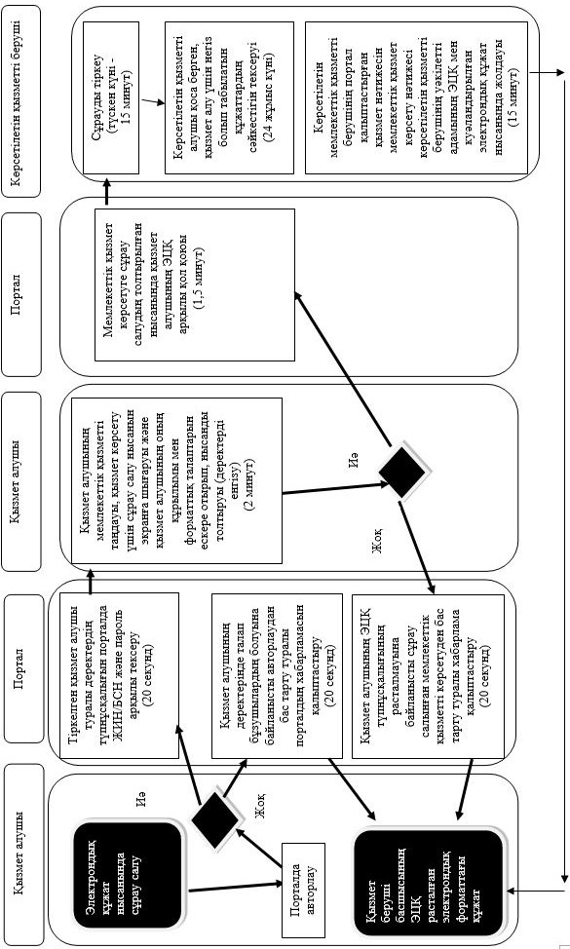

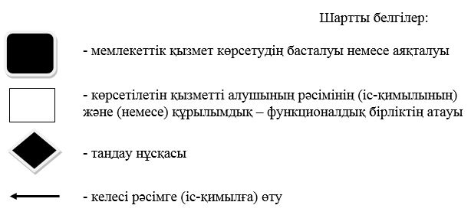

© 2012. Қазақстан Республикасы Әділет министрлігінің «Қазақстан Республикасының Заңнама және құқықтық ақпарат институты» ШЖҚ РМК

